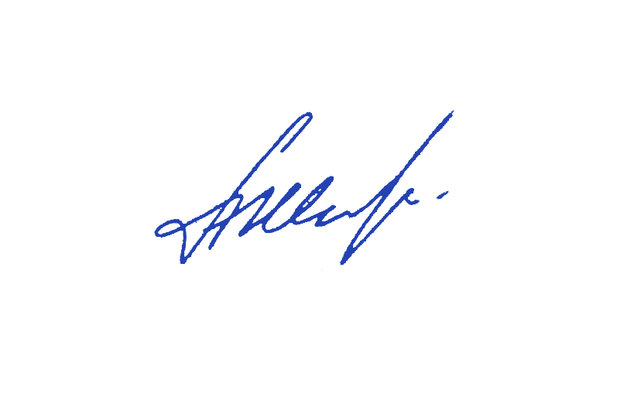

«Утверждаю»
Директор МОУДО ДЮЦ «Ярославич»
_______________________ А.К. Шленев
«20» июля 2022 г.

План работы МОУДО ДЮЦ «Ярославич» на август 2022 года

№  п/п | Проводимые работы и мероприятия |  |  |  | Срок выполнения | Место проведения | Исполнители | Ответственные
Совещания, собрания
1 |  | Административное совещание |  |  | 29.08.2022  10.00 | Кабинет директора | Рук-ли отделов  Павлова И.Н.  Аверкина Н.С. |  | Шленев А.К.
2 |  | Собрание трудового коллектива |  |  | 30.08.2022  10.00 | Актовый зал  2 этаж 1-ое УЗ | Шленев А.К.  Павлова И.Н.  Аверкина Н.С. |  | Шленев А.К.
3 |  | Педагогический совет |  |  | 30.08.2022  11.30 | Актовый зал  2 этаж 1-ое УЗ | Шленев А.К. Павлова И.Н. |  | Павлова И.Н.
Административный контроль
1 |  | Наполняемость сайта и своевременное размещение актуальной информации. |  |  | постоянно | Сайт ОУ | Мелюхов А.С. | Шленев А.К.
Организация образовательного процесса
1 |  | Зачисление обучающихся для обучения по сертифицированным  программам ПФДО на 2022-2023 уч. год |  |  | 01.08.2022 | Рабочие места,  дистанционно | Смирнова В.В.  Федорова Е.А.  Крылова Д.Н.  Ведерникова Е.М.  Крутов А.Е.  Шакина А.В.  Парфенова Е.М.  Королева О.Г.  Грехова А.Ю.  Пушкина Т.Ю. | Шленев А.К.
2 |  | Запись и подтверждения обучения детей на 2022-2023 уч год |  |  | в течение месяца | УЗ-1, 3-УЗ,  Сайт ОУ  Группа в ВК | ПДО  Рук-ли отделов, педагоги,  в соответствии  с графиками | Павлова И.Н.
Работа с документацией
1 |  | Ведение табеля учета рабочего времени |  |  | 15,25.08.2022 | 1,2,3-е УЗ | Рук-ли отделов | Шленев А.К.
2 |  | План работы Центра |  |  | 25.08.2022 | 1,2,3-е УЗ | Рук-ли отделов | Шленёв А.К.
3 |  | Составление календарного плана работы отделов Центра |  |  | 25.08.2022 | УЗ 1,2,3 | Рук-ли отделов | Павлова И.Н.
1 |  | Загородный лагерь |  |  | 01-14.08.2022 | Обучающиеся объединения «Биг-Брейн»  Лагерь  им. Матросова | Скудина И.Г.  Никулина А.Д. | Павлова И.Н.
Административно – хозяйственное обеспечение
1 |  |  | Ведение административно-хозяйственной деятельности | в течение месяца |  | 1,2,3 уч. здание | Аверкина Н.С. | Аверкина Н.С.
2 |  |  | Предоставление информации по прилагаемой форме в МКУ ЦОФОУ Дзержинского р-на | в течение месяца |  | 1,2,3 уч. здание | Аверкина Н.С. | Аверкина Н.С.
3 |  |  | Составление табеля учета рабочего времени сотрудников | до 15.08.2022 и до 25.08.2022 |  | 1,3 уч. здание | Аверкина Н.С. | Аверкина Н.С.
4 |  |  | Предоставление плана работы | до 25.08.2022 |  | 1,2,3 уч. здание | Аверкина Н.С. | Аверкина Н.С.
5 |  |  | Списание материальных ценностей | посл.неделя м-ца |  | 1 уч. здание | Аверкина Н.С. | Аверкина Н.С.
6 |  |  | Предоставление показаний счетчиков по электроэнергии, холодной и горячей воде | по графику |  | 1,2,3 уч. здание | Аверкина Н.С. | Аверкина Н.С.
7 |  |  | Получение и выдача со склада материальных ценностей | по потребности |  | 1 уч. здание | Аверкина Н.С. | Аверкина Н.С.
8 |  |  | Подготовка учреждения к оценке готовности к новому учебному 2022-2023 году | в течение месяца |  | 1,2,3 уч. здания | Аверкина Н.С. | Аверкина Н.С.
9 |  |  | Установка оконных блоков | по графику |  | 3 уч. здание | ООО «ЯрКомета» | Аверкина Н.С.
10 |  |  | Проведение инструктажа по пожарной безопасности | 30.08.2022 |  | 1,2,3 уч. здания | Аверкина Н.С. | Аверкина Н.С.
11 |  |  | Проведение инструктажа по антитеррористической безопасности | 30.08.2022 |  | 1,2,3 уч. здания | Аверкина Н.С. | Аверкина Н.С.
12 |  |  | Проведение инструктажа по охране труда | 30.08.2022 |  | 1,2,3 уч. здания | Аверкина Н.С. | Аверкина Н.С.
13 |  |  | Проведение инструктажей для, вновь поступивших на работу сотрудников | в течение месяца |  | 1,2,3 уч. здания | Аверкина Н.С. | Аверкина Н.С.
14 |  |  | Косметический ремонт на 7 этаже | в течение месяца |  | 1уч. здание | Малышев А.К.  Середнев Е.Л.. | Аверкина Н.С.
15 |  |  | Выкорчевывание пней для подготовки спортивной площадки | в течение месяца |  | 3 уч. здание | Аверкина Н.С. | Аверкина Н.С.
16 |  |  | Установка дополнительного радиатора в приемной | в течение месяца |  | 1уч. здание | Обичкин Д.С. | Аверкина Н.С.

